25.06.2020
Temat. Funkcja kwadratowa –powtórzenie wiadomości, zastosowanie.
Rozwiązujemy nadal zestaw I str.216
Dokładnie przeanalizuj rozwiązania zadań i zapisz je w zeszycie!
Zad.6
Liczba 3 jest miejscem zerowym funkcji kwadratowej f. Wyznacz drugie miejsce zerowe funkcji f, jeśli punkt P jest wierzchołkiem paraboli będącej wykresem tej funkcji.
b) P(-3, -6)
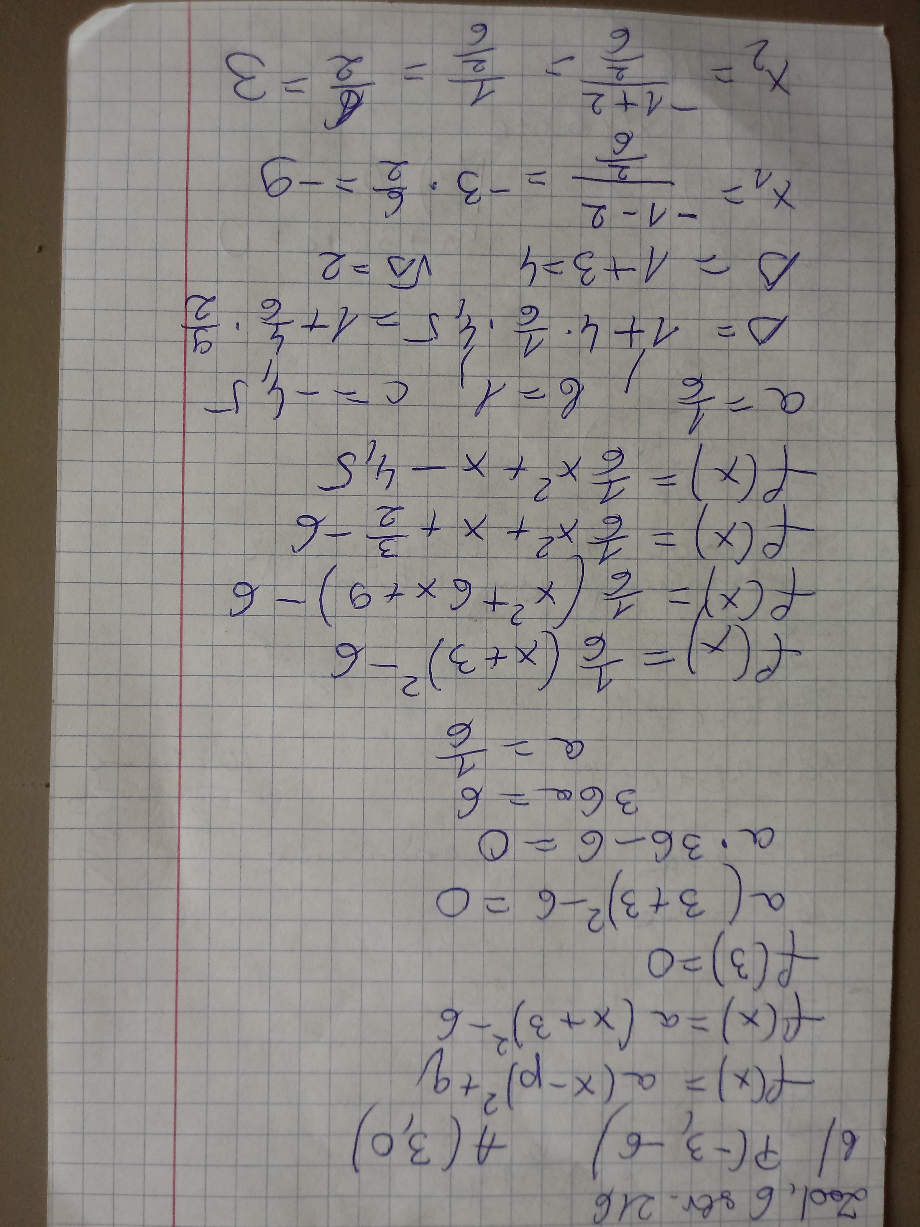

Zad. 7. Wyznacz punkty przecięcia paraboli z osiami układu współrzędnych oraz współrzędne jej wierzchołka. Naszkicuj tę parabolę.
- y = x² + 2
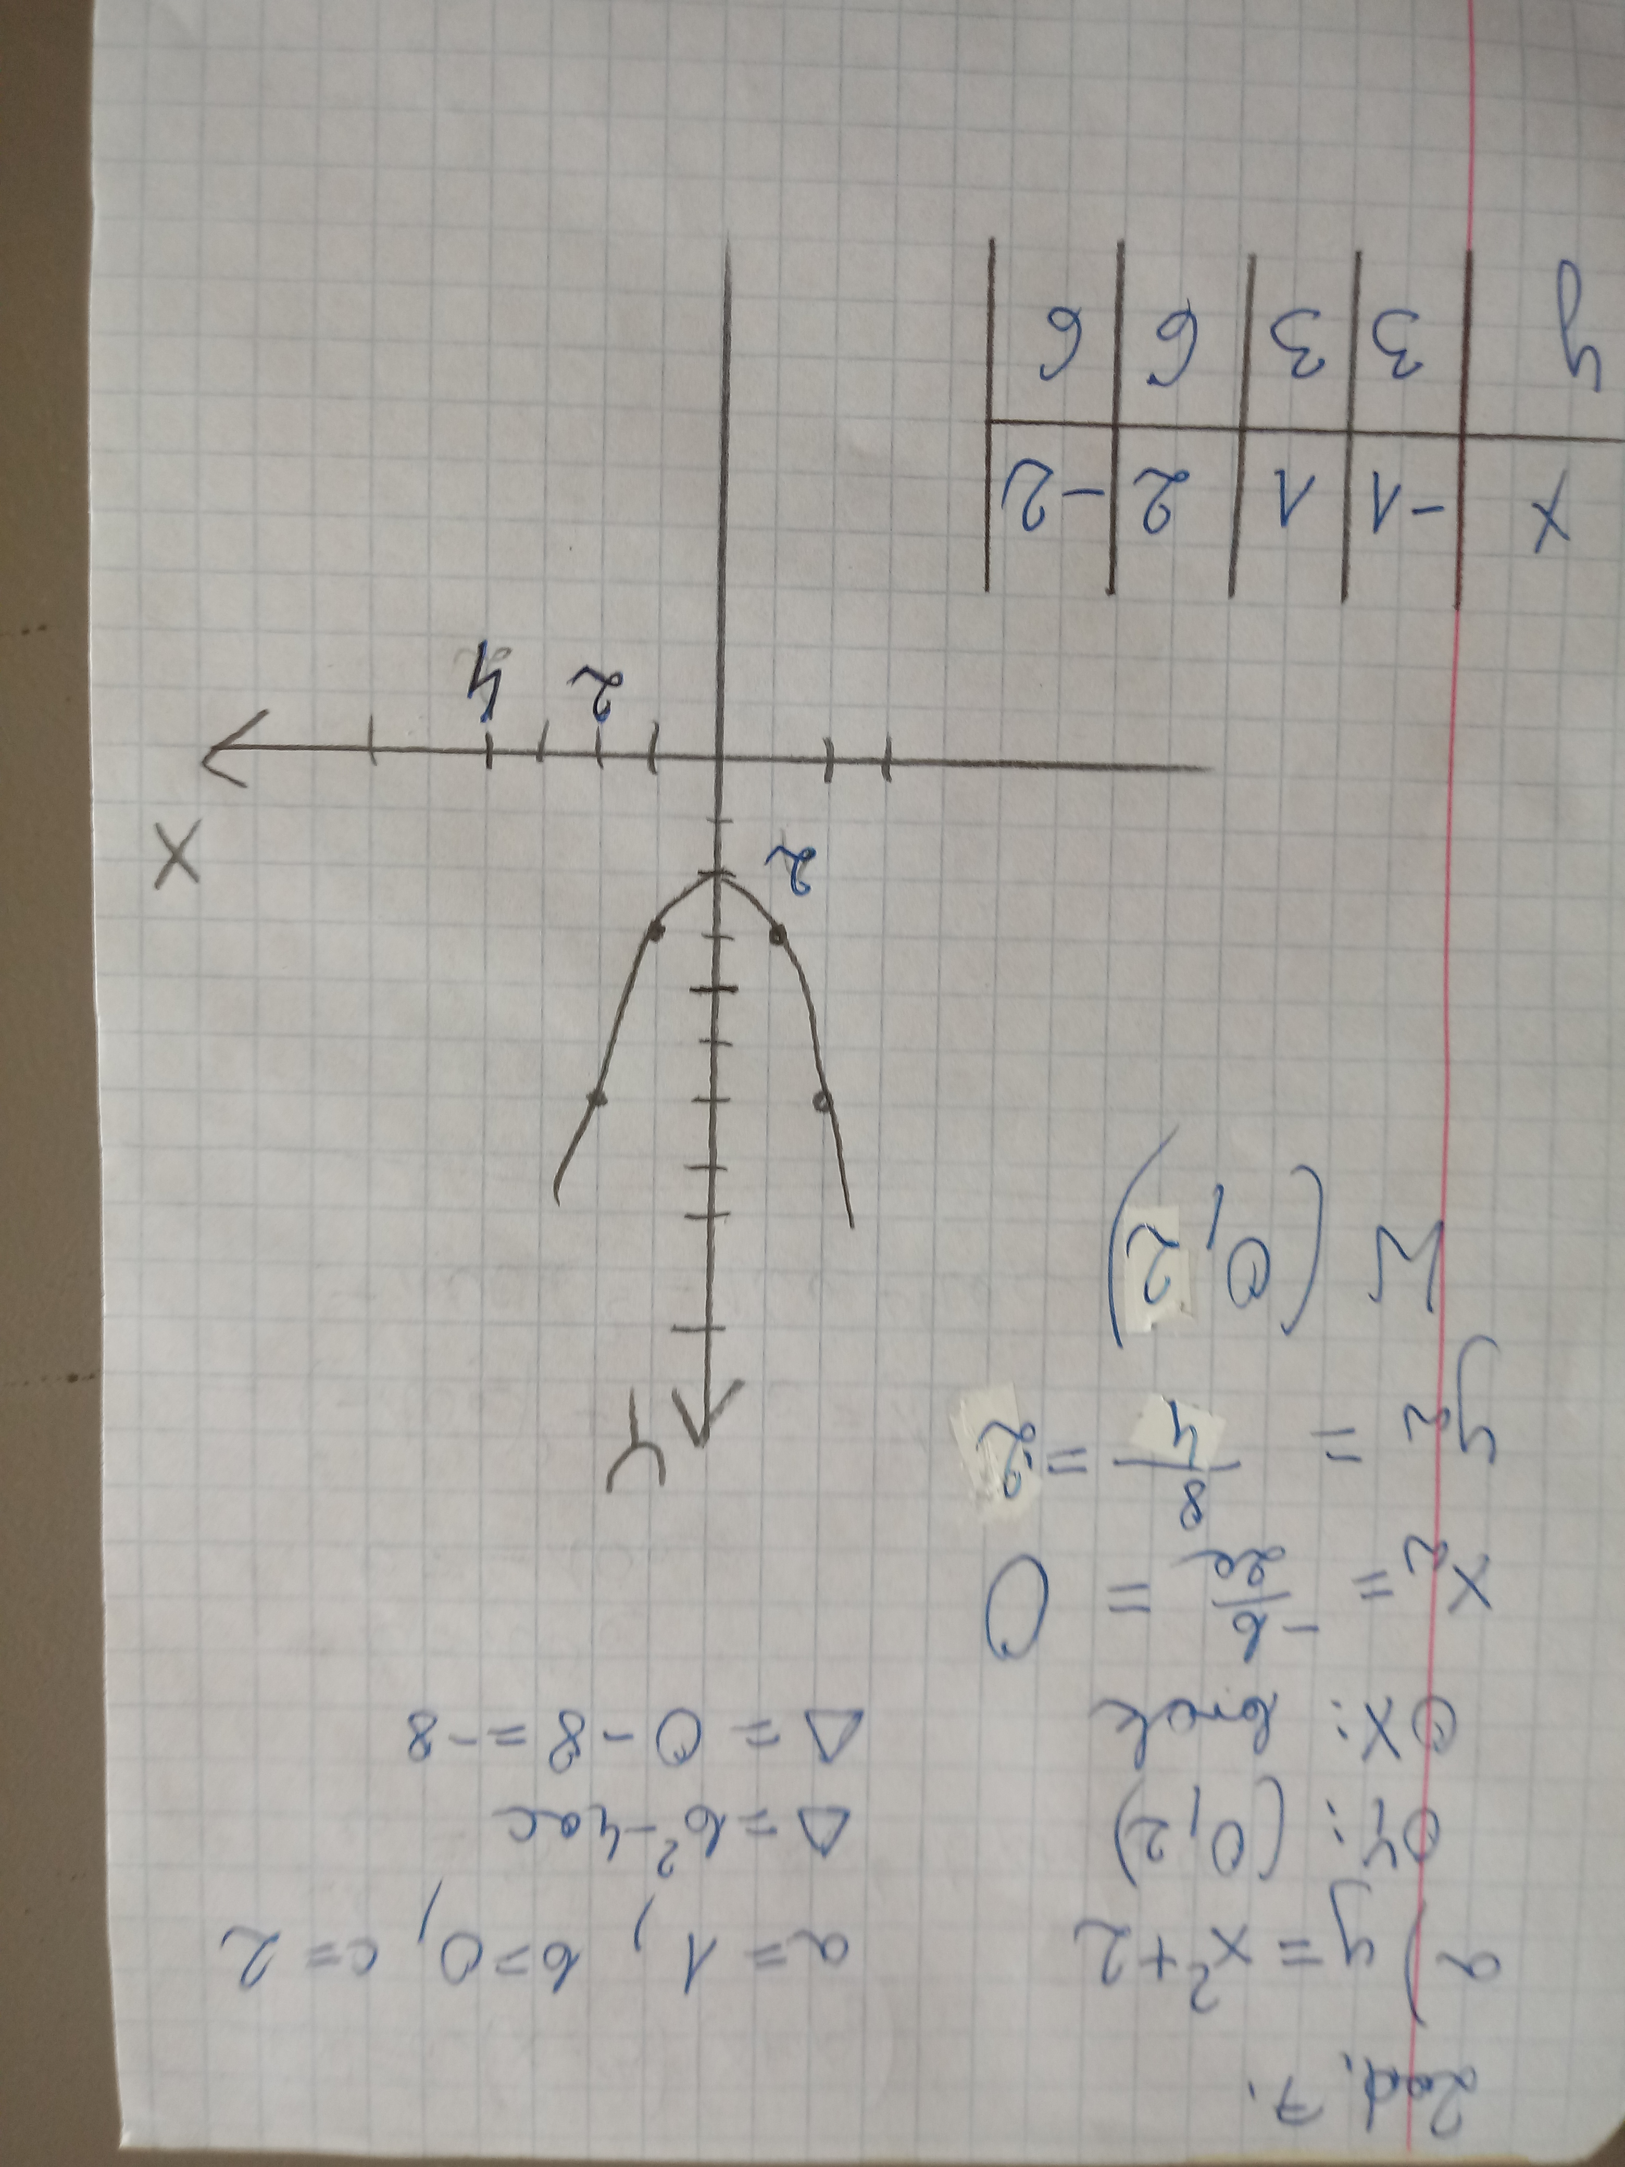

Zad. 8. Wyznacz zbiór wartości oraz przedziały monotoniczności funkcji f.
- f(x) = x² – 7
